Modelo de planificación de proyectos

### Principios y valores en la Gestión de Proyectos

* Estos son mis principios. Si no le gustan, tengo otros.

Esta famosa frase de Groucho Marx resulta divertida por su incoherencia. Sin embargo, nos encontramos constantemente con personas y organizaciones que carecen de unos principios claros o que cambian constantemente su manera de pensar y de actuar, algo que les hace totalmente imprevisibles.

### Código ético de las empresas

En cualquier empresa de un tamaño considerable nos encontramos con un código ético, principios y valores de la organización.

**Los principios son aquellos aspectos que consideramos inamovibles y no estamos dispuestos a negociar o a sacrificar en ninguna situación**. Como se puede ver en los ejemplos anteriores, los principios empresariales suelen mencionar cosas como *la igualdad, el compromiso social, el desarrollo sostenible, la importancia de sus trabajadores, el cumplimiento de leyes y normas, la orientación al cliente o la innovación*.

Aunque todos estaremos de acuerdo en la importancia principios como los anteriores, es necesario reflexionar sobre la manera en que los aplicamos en nuestro puesto de trabajo. **Cualquier empresa en la que trabajamos espera de nosotros que alineemos nuestra forma de pensar con su código ético**. Así pues, no podemos anteponer la consecución de los objetivos de nuestro proyecto al cumplimiento de leyes o normativas, por ejemplo.

### Los valores en la Gestión de Proyectos

Además de lo anterior, es posible que como Gestores de Proyectos consideremos importantes algunos valores adicionales. **Un conjunto de principios y valores en nuestro trabajo alineado con los de nuestra organización podría ser**:

* Tener como objetivo principal la satisfacción del cliente
* Respeto e igualdad de nuestros trabajadores
* Fomentar la mejora continua y la innovación
* Suministrar productos/proyectos de calidad
* Cumplir con los plazos
* Premiar el buen trabajo
* Sinceridad y lealtad
* Importancia de la prevención de riesgos y el medio ambiente

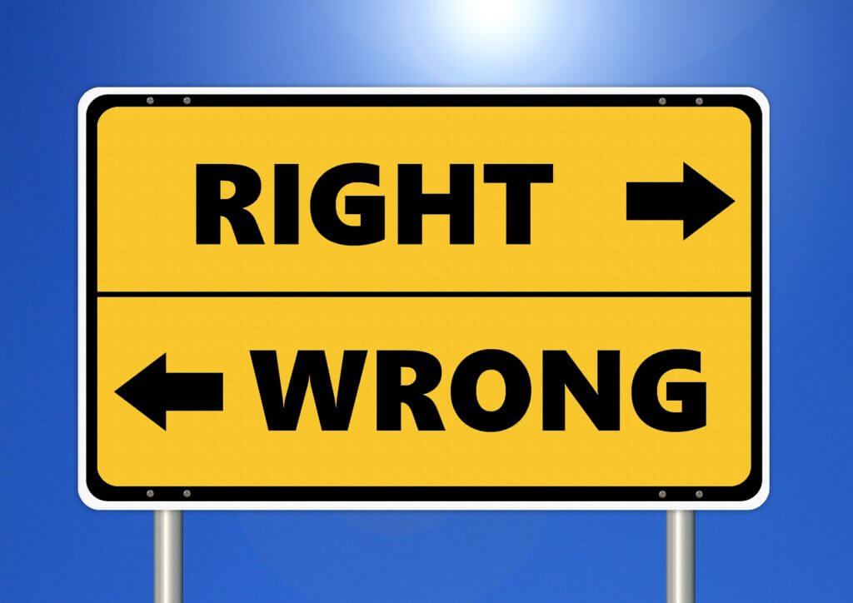

### La importancia de ser consecuente

**Una vez tenemos claros nuestros principios y valores es importantísimo el ser consecuentes, es decir, obrar de acuerdo a los mismos**. No sirve de nada tener claros nuestros valores pero aplicarlos de manera distinta dependiendo del día, la persona o la situación.

Como nexo entre el equipo directivo y los trabajadores deberemos transmitir dichos valores a nuestro equipo de trabajo. La claridad y la constancia son fundamentales en esta función de enseñanza.

**También será sumamente importante que nuestros compañeros puedan entender nuestra manera de pensar y de actuar como algo basado en esos valores**. El cumplimiento de los mismos debería ser reforzado positivamente mientras que el incumplimiento (ejemplo clásico el de incumplir los plazos de entrega) debería ser corregido inmediatamente.

En Gestión de Proyectos Master estamos convencidos de que un **líder coherente y consecuente** tanto en lo positivo como en lo negativo es algo que cualquier trabajador desea tener, así que te pedimos que reflexiones sobre tus principios y los apliques constantemente en la gestión de tus proyectos y de tu equipo.

|  |
| --- |
| Antes de empezar...  *Antes de preocuparte por el cómo hacerlo, empieza por entender y definir estas preguntas. Esto te ofrecerá el contexto y la perspectiva de todos los involucrados y te ayudará a estar listo para empezar.*  Resume el por qué, el qué, el quién y el cuándo del proyecto:   * **¿Por qué?** Cuál es problema o valor principal que aborda este proyecto. * **¿Qué?** ¿Cuál es el trabajo realizado en el proyecto? ¿Cuáles son los principales entregables? * **¿Quién?** ¿Quién estará involucrado y cuáles van a ser sus responsabilidades respecto al proyecto? ¿Cómo van a organizarse? * **¿Cuándo?** ¿Cuál es el calendario del proyecto? ¿Cuándo se completarán los pasos claves llamados etapas? |

* **Alcance**

*Empieza proporcionando una declaración de alcance: define qué está y qué no dentro del alcance del proyecto. Cada proyecto es un complicado equilibrio entre el coste, el tiempo, el rendimiento, la calidad y el riesgo.*

*Tal vez ocurran cambios de alcance (‘corrupción del alcance’) durante el proyecto, estos probablemente también afecten al resultado (presupuesto, plazo…).*

|  |  |
| --- | --- |
| **Actividades dentro del alcance** | **Actividades fuera del alcance** |
|  |  |

**2. Funciones y responsabilidades**

*Haz una lista de la gente involucrada en el proyecto. Intenta pensar en las terceras personas internas y externas de los proyectos. Describe su relevancia en este proyecto, y añade tantos detalles como puedas para ser más claro.*

|  |  |  |
| --- | --- | --- |
| **Nombre** | **Función** | **Descripción** |
|  |  |  |

**3. Fases**

*A continuación, divide tus proyectos en partes o fases más manejables.* [*La mayoría de proyectos consisten en 5 fases*](https://blog.teamleader.eu/project-management-5-steps-and-phases)*: iniciación, definición y planificación, ejecución, implementación, control y cierre.*

*Cada fase contiene etapas específicas y tareas, que definirás más adelante.*

|  |  |  |
| --- | --- | --- |
| Fase | Descripción | Secuencia |
| Iniciación de proyecto | Creación del plan del proyecto con entregables, etapas y tareas | Fase #1 |
|  |  |  |
|  |  |  |

**4. Entregables**

*Haz una lista con los artículos principales que deberán entregarse a los clientes, socios o terceras partes. Incluye los entregables, los destinatarios y la fecha límite. Después, el paso siguiente será dividir los entregables en etapas y tareas.*

|  |  |  |
| --- | --- | --- |
| **Entregable** | **Descripción** | **Fecha de entrega** |
| Nueva página web | Incluye los detalles del entregable, por ejemplo, esquema de la página, diseño, desarrollo, pruebas. | DD/MM/AA |

**5. Etapas**

*Utiliza esta tabla para hacer una lista de las etapas clave del proyecto. Una etapa es un punto de progreso importante que hay que alcanzar para conseguir el éxito. Algunos ejemplos son: ‘equipo del proyecto fijado’, ‘justificación económica aprobada’ o ‘primer diseño acabado’.*

*Mira las etapas como grupos de tareas. Nota: una etapa no es lo mismo que una fase del proyecto.*

|  |  |  |  |
| --- | --- | --- | --- |
| **Etapa** | **Descripción** | **Fecha de entrega** | **Dependencias** |
| Equipo del proyecto fijado. | El equipo del proyecto se ha fijado y se le ha informado del alcance del proyecto. | DD/MM/AA | ¿Hay algo más que completar antes de esto, o vice versa? |
| Justificacion economica | Aprobacion departamento | dd/mm/aa | Desviaciones estimadas |
| Primer diseño | presentacion | dd/mm/aa | Ponente |

**6. Tareas**

*Haz una lista de las tareas más importantes requeridas para completar el proyecto. Si es posible, enlázalas a las etapas relevantes e identifica la secuencia o las dependencias de las tareas: ¿Hay que completar alguna tarea antes de poder empezar con la siguiente?*

*Imagina que la primera tarea se retrasa, las dependencias pueden ayudarte a evaluar cómo afectará eso a la fecha límite.*

|  |  |  |  |
| --- | --- | --- | --- |
| **Tarea** | **Fecha límite** | **Etapa** | **Secuencia** |
| Crea el plan del proyecto | DD/MM/AA | Preparación del proyecto | Debe ser completada para pasar a la etapa siguiente, ‘Ejecución del Proyecto’. |

**7. Ámbito de gestión**

*Cualquier proyecto, grande o pequeño, es propenso a sufrir cambios de alcance a lo largo de la entrega. Describe cómo afrontarás esos cambios y piensa en procesos específicos como una verificación y control de alcance, funciones y responsabilidades.*

|  |
| --- |
|  |

**8. Seguro de calidad**

*Define cómo gestionarás la calidad para garantizar la de todos los entregables. Esto debe incluir un proceso claro, así como funciones, responsabilidades y mecanismos para medirla y controlarla. Estos mecanismos pueden ser, por ejemplo, la revisión por pares, el análisis del diseño, o pruebas del producto.*

|  |
| --- |
|  |

**7. Presupuesto y recursos**

*Intenta tomar nota de los presupuestos y recursos que vas a necesitar para cada entregable, etapa o tarea. No te preocupes si no puedes estimarlo perfectamente todavía. Conforme pase el tiempo y vayas encargándote de más proyectos, tu experiencia te permitirá hacer previsiones cada vez más precisas.*

|  |  |  |
| --- | --- | --- |
| **Recurso** | **Etapa o tarea** | **Esfuerzo (tiempo o gasto)** |
| Diseñador de la web | Diseño visual | 5-7 días |
|  |  |  |

**8. Seguimiento del proyecto**

*Determina qué informes y comunicaciones esperas para este proyecto, tales como informes semanales sobre el estado, revisiones regulares y comunicaciones internas y externas.*

*Puedes utilizar una tabla como esta para describir estas expectativas:*

|  |  |  |  |
| --- | --- | --- | --- |
| **Tipo de comunicación** | **Calendario** | **Mecanismo** | **Iniciador** |
| Informe del estado | Cada martes | Reunión del equipo | Jefe del proyecto |
|  |  |  |  |